На правах рукописи

Слюсарева
Ольга Александровна

МОРФОФУНКЦИОНАЛЬНАЯ ХАРАКТЕРИСТИКА СЛИЗИСТОЙ ОБОЛОЧКИ ТОЩЕЙ КИШКИ ПОСЛЕ ВОЗДЕЙСТВИЯ
γ-ИЗЛУЧЕНИЯ В МАЛЫХ ДОЗАХ

03.03.04 – Клеточная биология, цитология, гистология

Автореферат
диссертации на соискание ученой степени
кандидата медицинских наук

Волгоград – 2011

Работа выполнена на кафедре гистологии ГОУ ВПО «Воронежская
государственная медицинская академия им.Н.Н. Бурденко Росздрава»
совместно с ГосНИИИ военной медицины Минобороны России (г. Москва)

Научные руководители: доктор биологических наук, профессор
Воронцова Зоя Афанасьевна

кандидат медицинских наук, доцент
Афанасьев Роман Владимирович

Официальные оппоненты: доктор медицинских наук, профессор
Дубовая Татьяна Клеониковна

доктор медицинских наук, доцент
Смирнов Алексей Владимирович

Ведущая организация:
ГОУ ВПО «Ярославская государственная медицинская академия Росздрава»

Защита состоится «15» февраля 2011г. в 10 часов на заседании
диссертационного совета Д.208.008.01 при ГОУ ВПО «Волгоградский
государственный медицинский университет Росздрава»
по адресу: 400131, г.Волгоград, пл.Павших Борцов, 1.

С диссертацией можно ознакомиться в Научной библиотеке ГОУ ВПО
«Волгоградский государственный медицинский университет Росздрава»
по адресу: 400131, г.Волгоград, пл.Павших Борцов, 1.

Автореферат разослан «13» января 2011г.

Ученый секретарь
диссертационного совета,
доктор медицинских наук Н.В. Григорьева
ОБЩАЯ ХАРАКТЕРИСТИКА РАБОТЫ
Актуальность исследования
Развитие атомной энергетики, применение радиоактивных материалов в промышленности, науке, медицине расширили круг лиц, имеющих профессиональный контакт с источниками ионизирующей радиации в малых дозах. Кроме того, возникающие аварии повышают радиационный фон населенных регионов, создавая радиоактивное загрязнение местности. Современные условия жизни, характеризуются ухудшением эпидемиологической ситуации по заболеваемости и нарастанию тяжести их клинических проявлений (Ушаков И.Б., 2004; Цыб А.Ф., 2010; Бурлакова Е.Б., 2010; Газиев А.И., 2010; Ильин Л.А., 2010; Тихонова О.А., 2010).
Обзор данных о воздействии ионизирующей радиации на биологические объекты показывает необходимость использования интегрального подхода в исследовании отклика системы на облучение (Аклеев А.В., 2010; Эйдельман Ю.А., 2010). Согласно классическим представлениям в радиобиологии эффективность одного и того же вида излучения зависит от режима его реализации при одинаково поглощенной дозе, кратности и продолжительности экспозиции. Однако, накопленные данные свидетельствуют о нарушении этой закономерности, при этом не приводятся аргументированные доказательства, и нет специальных исследований, что вызывает сложность интерпретации радиобиологических эффектов в сравнительном аспекте (Кудряшов Ю.Б., 2010). При этом с достоверностью доказано, что структурные и ультраструктурные особенности соответствуют характеру и степени определенных функциональных и биохимических изменений. В облученном организме выявляется комплекс динамически изменяющихся во времени показателей в зависимости от мощности, дозы и сроков реабилитации после облучения (Должанов А.Я., 2001; Шестакова Е.Н., 2007; Воронцова З.А., 2009; Черкасова Ю.Б., 2009; Золотарева С.Н., 2009; Буланова К.Я., 2010). Экспериментальные исследования при хроническом γ-облучении на слизистую оболочку тощей кишки показали, что эпителий крипт проявлял радиочувствительность, причем, делящихся, созревающих клеток, а функциональные клетки эпителия ворсин были радиорезистентны (Ярмоненко С.П., 2004; Смирнова О.А., 2006).
Динамичность модифицирующих эффектов ионизирующей радиации диапазона малых, подпороговых доз γ-облучения освещена недостаточно в современной литературе, и несмотря на достижения, заметны явные противоречия в трактовке полученных данных. В связи с этим высказывается позиция совершенствования и фундаментальности исследований в этой области, имеющих наибольший потенциал с точки зрения снижения неопределенностей оценок риска, особенно при облучении малыми дозами (Кудряшов Ю.Б., 2010; Пелевина И.И., 2010). Эти исследования концентрируются на изучении механизмов радиобиологических процессов в клетках и тканях, определяя форму кривых доза-эффект, тканевую чувствительность, и отражают особенности эффектов радиации и прогнозирования рисков (Андреев С.Г., 2010).
Цель исследования
Выявить особенности морфологических изменений слизистой оболочки тощей кишки после воздействия общего однократного и фракционированного γ-излучения в диапазоне параметров малых доз и пролонгированности сроков наблюдения.
Задачи исследования
1. Качественными и количественными методами по результатам гистоэнзиматических исследований охарактеризовать состояние столбчатых энтероцитов и изменение динамики митотических клеток эпителия слизистой оболочки тощей кишки после γ-облучения в пролонгированности сроков наблюдения.
2. Охарактеризовать морфофункциональное состояние бокаловидных и тучных клеток слизистой оболочки тощей кишки, и установить зависимость в перераспределении их типов от параметров γ-облучения после его применения.
3. Провести корреляционный адаптометрический анализ результатов морфологических и гистоэнзиматических исследований по критериям, определяющим морфофункциональное состояние слизистой оболочки тощей кишки для выявления гомеостатической ситуации в эксперименте после воздействия γ-излучения.
4. Определить диагностическую значимость исследуемых морфологических и гистоэнзиматических критериев слизистой оболочки тощей кишки крыс к воздействующему γ-излучению для выявления эффективной дозы.
Научная новизна исследования
Впервые проведено комплексное исследование слизистой оболочки тощей кишки по морфологическим и гистоэнзиматическим критериям на основе компьютерной гистофотометрии в хронодинамике пострадиационного периода крыс, испытывающих общее γ-облучение в диапазоне параметров малых доз при однократной и фракционированной экспозиции. Показана степень диагностической значимости наблюдаемых критериев с обозначением самого чувствительного – фермента кислая фосфатаза, определившего эффективную дозу для однократной экспозиции 25сГр, а фракционированной – 70сГр.
Обнаружен эффект гормезиса спустя одни и 180 суток в динамике митотических клеток эпителия и бокаловидных клеток, констатирующий максимальные изменения при минимальных дозах γ-облучения, и минимальные– при максимальных дозах с фракционированной экспозицией.
Научно–практическая значимость работы
Полученные результаты исследования представляют теоретический и практический интерес, определяют перспективы для разработки профилактических радиозащитных мероприятий от параметров воздействия малых доз γ-излучения.
Результаты данного исследования расширяют представления о структурно-функциональных перестройках, возникающих в слизистой оболочке тощей кишки при воздействии малых доз ионизирующего излучения в ближайшие и отдаленные периоды после облучения.
Результаты могут быть использованы для изучения ответных реакций клеток на воздействие внешних факторов в учебном процессе и исследовательской работе по гистологии, радиобиологии, авиационной и космической медицине, биологии, экологии.
Внедрение результатов исследования
Разработано и внедрено рационализаторское предложение: «Новые подходы в морфометрии гистохимического анализа эпителия слизистой оболочки тощей кишки в условиях воздействия факторов различной радиационной природы» (№821, от 18 июня 2008г.) на кафедры гистологии и нормальной анатомии человека ГОУ ВПО «ВГМА им. Н.Н. Бурденко Росздрава», в ГУЗ «Воронежский областной клинический онкологический диспансер».
Результаты диссертационной работы были реализованы в «Методических рекомендациях по оценке экологической обстановки при эксплуатации источников ионизирующего излучения в авиации Минобороны России». Разработанный метод анализа морфологических исследований слизистой оболочки тощей кишки внедрен в практику гистологического исследования морфологическими кафедрами ГОУ ВПО «ВГМА им. Н.Н. Бурденко Росздрава». Полученные в исследовании данные о влиянии однократного и фракционированного γ-облучения используются в курсе лекций студентам лечебного, педиатрического, стоматологического и медико-профилактического факультетов ГОУ ВПО «ВГМА им. Н.Н. Бурденко Росздрава» как опасный фактор, проявляющийся в отдаленные пострадиационные сроки.
Основные положения диссертации, выносимые на защиту
1. Морфометрические и статистические методы исследования показали изменения морфологических и гистоэнзиматических критериев, устанавливающих особенности состояния слизистой оболочки тощей кишки после γ-облучения, и зависящих от воздействующих параметров в эксперименте, проявлением вариабельности степени чувствительности с максимальными значениями фермента кислая фосфатаза, определяющими эффективную дозу для однократной экспозиции 25сГр, а при фракционированной – 70сГр.
2. Динамика морфофункциональных типов бокаловидных и тучных клеток выявила избирательную дозо-временную зависимость, характеризующуюся гетерогенностью перераспределения и взаимодействия тучных клеток с эпителием слизистой оболочки после γ-облучения, констатируя преимущественное возрастание дегранулированных форм при однократной экспозиции и вакуолизированных – при фракционированной. Стимулирующий эффект минимальных низких доз γ-облучения при ингибирующем эффекте максимальных, проявлялся по отношению к общему числу бокаловидных клеток и заполненных секретом спустя одни и 180 суток.
3. Динамика митотических клеток имела разнонаправленный характер независимо от кратности применения малых доз γ-облучения, причем спустя одни и 180 суток при фракционированной экспозиции возникал эффект гормезиса, демонстрирующий повышение митотической активности при минимальных дозах и снижение при максимальных.
Апробация результатов исследования
Основные результаты исследования доложены на VIII Международном конгрессе ISAM (Москва, 2006г.); 4-ом международном симпозиуме по радиационным исследованиям в космосе (Москва, 2006г.); XV Международной конференции и дискуссионном научном клубе «Новые информационные технологии в медицине и экологии» (Украина, 2007г.); Научной сессии МИФИ-2007 (Москва,2007); Юбилейных научных чтениях Международной академии наук экологии и безопасности жизнедеятельности «Белые ночи-2008», (Санкт-Петербург, 2008); V международной научной конференции студентов и молодых ученых «Молодежь и медицина будущего» (Украина, Винница, 2008); Всероссийской конференции по проблемам боевого стресса (Москва, 2008, 2009); Межкафедральной научной конференции ГОУ ВПО «ВГМА им. Н.Н. Бурденко Росздрава» и радиологического отдела ГосНИИИ военной медицины Минобороны России (Воронеж, 2010г).
Публикации
По материалам диссертации имеется 12 научных публикаций, из них 8 в ведущих рецензируемых журналах, входящих в перечень ВАК Минобразования и науки РФ.
Структура диссертационной работы
Диссертация изложена на 180 страницах машинописного текста, состоит из введения, четырех глав (обзора литературы – 1, материал и методы исследования – 2, результаты собственных исследований – 3, обсуждение полученных результатов – 4), выводов, практических рекомендаций, списка литературных источников, включающего 233 источников, в том числе 197 отечественных и 36 зарубежных, и приложения. Работа содержит 49 таблиц, 72 фотографии, 27 рисунков. Все материалы, представленные в диссертации, обработаны и проанализированы лично автором.

МАТЕРИАЛ И МЕТОДЫ ИССЛЕДОВАНИЯ

Экспериментальная модель представлена белыми половозрелыми беспородными крысами-самцами с начальным возрастом 4 месяца в количестве 594. Животные испытывали общее однократное и фракционированное (пятикратное) γ-облучение со спектром 1,2 МЭв на установке «Хизотрон» (⁶⁰Co). При фракционированном облучении суммарная доза была распределена в течение пяти суток. Мощности дозы γ-облучения составили 50; 100; 250 и 660сГр/ч. Дозы γ-облучения составили 10; 20; 50 и 100сГр с пострадиационным периодом наблюдения 1; 180; 365; 545 и 730 суток. В соответствии с планом эксперимента было сформировано 66 групп животных, в том числе возрастной контроль (табл.1).

Таблица 1.
Модель эксперимента
Параметры γ-облучения |  |  |  | Возраст  животных,  (мес) | Количество  животных в группах
 | Мощность дозы, (сГр/ч) | Доза, (сГр) | Биоконтроль  Постради-  ационный  период (сут) | 4 | 9
 |  |  |  | 10 | 9
 |  |  |  | 16 | 9
 |  |  |  | 22 | 9
 |  |  |  | 28 | 9
однократное | 50 | 10; 20; 50; 100 | 1 | 4 | 36
однократное | 50 | 10; 20; 50; 100 | 180 | 10 | 36
однократное | 50 | 10; 20; 50; 100 | 365 | 16 | 36
однократное | 50 | 10; 20; 50; 100 | 545 | 22 | 36
однократное | 50 | 10; 20; 50; 100 | 730 | 28 | 36
однократное | 50; 100; 250; 660 | 50 | 1 | 4 | 36
однократное | 50; 100; 250; 660 | 50 | 180 | 10 | 36
однократное | 50; 100; 250; 660 | 50 | 365 | 16 | 36
однократное | 50; 100; 250; 660 | 50 | 545 | 22 | 36
однократное | 50; 100; 250; 660 | 50 | 730 | 28 | 36
фракциони-рованное | 50 | 10; 20; 50; 100 | 1 | 4 | 36
фракциони-рованное | 50 | 10; 20; 50; 100 | 180 | 10 | 36
фракциони-рованное | 50 | 10; 20; 50; 100 | 365 | 16 | 36
фракциони-рованное | 50 | 10; 20; 50; 100 | 545 | 22 | 36
фракциони-рованное | 50 | 10; 20; 50; 100 | 730 | 28 | 36
Интактные |  |  | 1 | 4 | 9
Общее количество групп |  |  |  |  | 66
Общее количество животных |  |  |  |  | 594
Эвтаназию экспериментальных и контрольных животных осуществляли путем декапитации в один и тот же промежуток времени, натощак. Протокол экспериментов в разделах выбора, содержания животных и выведения из опыта был составлен в соответствии с принципами биоэтики и правилами лабораторной практики, которые представлены в «Руководстве по содержанию и использованию лабораторных животных» (1996) и приказе МЗ РФ № 266 от 19.06.2003г «Правила клинической практики в Российской федерации», а также с соблюдением правил гуманного обращения с животными (Report of the AVMA Panel on Euthanasia JAVMA, 2001).
Для исследования был извлечен фрагмент проксимального участка тощей кишки, размером 1,3-1,5 см. Часть фрагментов замораживали с формированием блоков, таким образом, чтобы при изготовлении криостатных срезов на одном предметном стекле был контрольный и экспериментальный материал. Затем заливали в Kilik.
Гистохимические реакции, определяющие функциональность эпителиального пласта проводили на криостатных срезах по Берстону М. (1965), применяя метод одновременного азосочетания с инкубацией в среде, содержащей α-нафтилфосфат (1-Naphthyl phosphate disodium salt) и прочный синий PP (fast blue RR salt) выявляли щелочную фосфатазу (ЩФ). ЩФ определяли в щеточной каемке столбчатых энтероцитов средней и верхней трети ворсинок. В криптах реакция на ЩФ отсутствует. Выявление кислой фосфатазы (КФ) проводили с использованием фосфата нафтола АС-МХ. КФ распределялась в эпителии ворсинок и крипт супрануклеарной зоны (Должанов А.Я., 1973).
Качественную и количественную характеристику проводили по светооптической плотности распределения ферментов с использованием программы Image J с микропрепаратов каждой крысы на установке OPTICA Serie DM-15&20, снабженной цифровой видеофотокамерой.
Для проведения общегистологических и специальных методов окраски фрагменты тощей кишки фиксировали в растворе Беккера и после соответствующей проводки заливали в парафин. На стандартных срединных парафиновых срезах толщиной 6 мкм окрашенных гематоксилином-эозином подсчитывали митотические клетки эпителия крипт на 1000, для определения митотического индекса (МИ).
При окраске толуидиновым синим в собственном слое слизистой оболочки подсчитывали общее число тучных клеток (ОЧТК) (×1000), располагающихся в соединительной ткани вблизи базальной мембраны эпителия, и тучные клетки, мигрировавшие в эпителиальный пласт (МТК), участвующие в регуляции митотической активности, тканевого гомеостаза, высвобождением ряда биологически активных веществ, преимущественно гепарина и гистамина, и быстро реагирующие на различные радиационные воздействия (Юрина Н.А., Радостина А.И., 1997; Быков В.Л., 2000; Лукашин Б.П., 2007, Воронцова З.А., 2009). Используя окраску по Шубичу М.Г. (1961) основной коричневый с докраской гематоксилином подсчитывали морфофункциональные типы ТК (Воронцова З.А., 2009): недегранулированные (НДГ) – в состоянии покоя; дегранулированные (ДГ) и вакуолизированные (ВК) – активно функционирующие, высвобождающие гепарин и гистамин соответственно.
При окраске альциановым синим по Стидмену (1950) в средней трети ворсинок подсчитывали общее число бокаловидных клеток (ОЧБК) и их морфофункциональные типы: заполненные секретом; истонченные – со спавшимися стенками, содержащие незначительное количество секрета; и опустошенные – выделившие почти весь секрет.
Морфолого-статистический анализ проведен на ПЭВМ Pentium IV, с помощью пакетов программ, Statistica 6.0, SSPS 13, StatGraphics Centurion с использованием параметрических критериев. Для выявления целостности ответа, изучаемых морфологических критериев, определяющих функциональное состояние слизистой оболочки тощей кишки в условиях эксперимента использован корреляционный анализ. Метод корреляционной адаптометрии послужил показателем благоприятного исхода приближением значений к норме в динамике пролонгированности сроков наблюдения после γ-облучения, определяя состояние гомеостаза как реабилитационный эффект. С использованием регрессионного и дисперсионного анализа выявлена вариабельность реагирования морфологических и гистоэнзиматических показателей слизистой оболочки тощей кишки и степень их чувствительности. Для определения величины статистически значимого эффекта γ-облучения в диапазоне правдоподобных значений и информационной интерпретации проведен сравнительный анализ показателей между группами по доверительным интервалам с проведением соответствующих границ. Эффективная доза γ-облучения выявлена с использованием метода математической статистики «пробит-анализ».

РЕЗУЛЬТАТЫ СОБСТВЕННЫХ ИССЛЕДОВАНИЙ И ИХ
ОБСУЖДЕНИЕ

Морфофункциональное состояние слизистой оболочки тощей кишки крыс контрольных групп в возрастной динамике
У интактных и контрольных крыс спустя сутки от начала эксперимента не обнаружено достоверных различий по морфологическим и гистоэнзиматическим критериям исследования, поэтому в дальнейшем будет упоминаться только возрастной контроль (табл.2).
Таблица 2
Количественные показатели морфометрических исследований слизистой оболочки тощей кишки возрастного контроля (M±m)
Время,  сутки  Критерии | 1 | 180 | 365 | 545 | 730
ЩФ | 682,9±0,9 | 670,4±1,3* | 669,3±3,2* | 665,1±1,1* | 660,2±1,1*
КФ | 700,6±0,6 | 700,2±2,1 | 715,5±1,2* | 689,3±1,3* | 679,3±0,9*
МИ | 26±0,07 | 26±0,1 | 25±0,1 | 24±0,01 | 20±0,01*
ОЧБК | 316±0,01 | 316±0,02 | 316±0,1 | 312±0,01 | 310±0,03*
ОЧТК | 3,05±0,09 | 3,1±0,01 | 2,9±0,01 | 2,7±0,02* | 2,5±0,02*
НДТК | 1,3±0,06 | 1,2±0,06 | 1,1±0,02* | 1,0±0,03* | 0,9±0,025*
ВКТК | 1,3±0,06 | 1,2±0,05 | 1,1±0,02* | 1,0±0,03* | 0,9±0,02*
ДГТК | 0,4±0,07 | 0,5±0,001 | 0,4±0,03 | 0,3±0,001 | 0,2±0,01*
МТК | 0,45±0,01 | 0,45±0,01 | 0,43±0,02* | 0,42±0,01* | 0,38±0,01*
Примечание:* - p<0,05 по отношению к суточным контрольным крысам.
Хронодинамика контроля модифицировала морфологические и гистоэнзиматические критерии. Уже спустя 180 суток снижение светооптической плотности распределения фермента ЩФ, а КФ спустя 365 суток было достоверным, и с возрастом аналогично изменялось. Такая же динамика (p<0,05) по срокам наблюдения отмечалась у ВКТК и МТК. Популяция ТК отреагировала снижением (p<0,05) позднее, спустя 545 суток, и спустя 730 суток БК и ДГТК.

Морфофункциональная характеристика столбчатых энтероцитов
слизистой оболочки тощей кишки по гистоэнзиматическим показателям после однократного и фракционированного γ-облучения
Светооптическая плотность ферментов ЩФ и КФ столбчатых энтероцитов снижалась с отдаленностью сроков наблюдения и увеличением дозы γ-облучения, независимо от кратности ее применения. Исключение составила КФ столбчатых энтероцитов, которая возрастала после однократного γ-облучения в дозе 20сГр спустя сутки (p<0,05) (рис. 1).
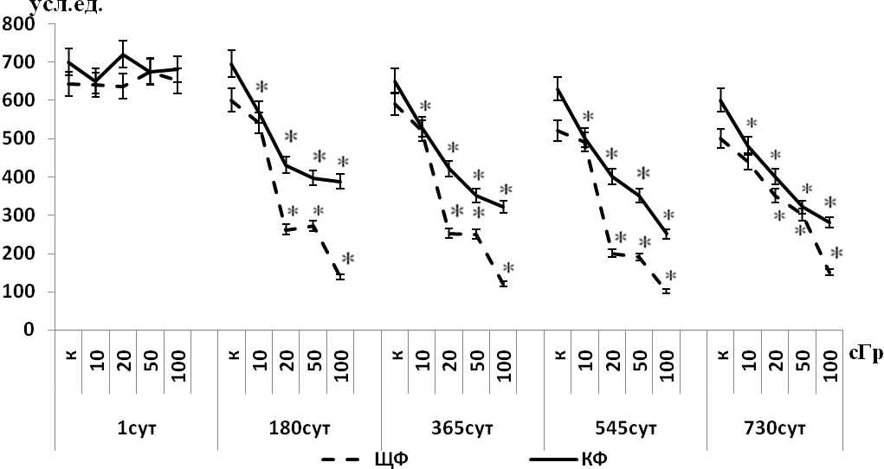
Рис. 1. Динамика распределения щелочной и кислой фосфатаз в столбчатых энтероцитах по показателям светооптической плотности после однократного γ-облучения с мощностью дозы 50сГр/ч в диапазоне возрастания малых доз.
Условные обозначения: * - p<0,05 по отношению к контролю.
Светооптическая плотность ферментов ЩФ и КФ столбчатых энтероцитов снижалась после однократного γ-облучения в возрастающем диапазоне мощностей дозы 50сГр и пролонгированности сроков наблюдения, с большей выраженностью ЩФ.
Таким образом, можно констатировать стойкий эффект радиочувствительности столбчатых энтероцитов независимо от параметров γ-облучения и отдаленности сроков наблюдения.

Динамика митотических клеток эпителия крипт слизистой оболочки тощей кишки после однократного и фракционированного γ-облучения
Спустя сутки после однократного γ-облучения эпителиоциты крипт изменяли митотическую активность, и МИ показал прямую зависимости от дозы, а в последующие сроки - разнонаправленный эффект (p<0,05) (рис. 2). После фракционированного γ-облучения МИ возрастал с дозами 10; 20 и 50сГр через одни и 180 суток, а при 100сГр – снижался, что свидетельствовало о явлении гормезиса и характеризовалось возрастанием числа митотических клеток при минимальных дозах и их снижением при максимальной. В отдаленные сроки МИ имел разнонаправленный характер (p<0,05). МИ снижался после однократного γ-облучения в дозе 50сГр с увеличением мощности воздействия и пролонгированности сроков наблюдения (p<0,05).
Таким образом, эффект γ-облучения в диапазоне возрастания мощностей дозы 50сГр выявил снижение митотических клеток в пролонгированности сроков; в диапазоне доз при ее мощности 50сГр/ч был разнонаправленным. При фракционированной экспозиции динамика имела переменный характер, а спустя одни и 180 суток возникал эффект гормезиса. Таким образом, митотическая гетерогенность эпителия, видимо, вызвана дополнительными воздействующими факторами на уровне организма.
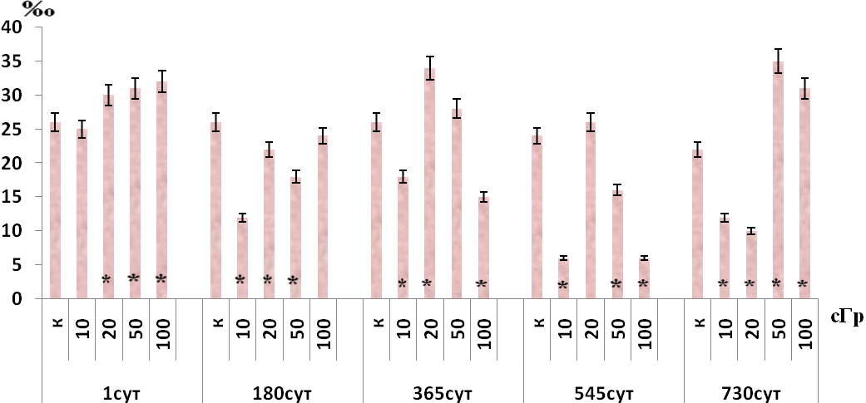
Рис. 2. Динамика митотического индекса эпителиоцитов слизистой оболочки тощей кишки после однократного γ-облучения с мощностью дозы 50сГр/ч в диапазоне возрастания малых доз
Условные обозначения:*- р<0,05 по отношению к контролю.

Морфофункциональная характеристика бокаловидных клеток
слизистой оболочки тощей кишки после однократного и
фракционированного γ-облучения
Бокаловидные клетки эпителия слизистой оболочки тощей кишки после γ-облучения испытывали количественные и качественные изменения без определенной закономерности при однократном его применении в диапазоне мощностей дозы 50сГр\ч и дозовой динамике с мощностью 50сГр. Исключение представляла реакция заполненных БК спустя сутки после однократного воздействия, где определялась четкая прямая зависимость их возрастания с увеличением дозы (p<0,05) (рис.3). После фракционированной экспозиции необходимо отметить явление гормезиса спустя одни и 180 суток с преимущественным возрастанием заполненных секретом бокаловидных клеток после воздействия γ-излучения в минимальных дозах 10; 20 и 50сГр, и их снижением при максимальной дозе – 100сГр (p<0,05).
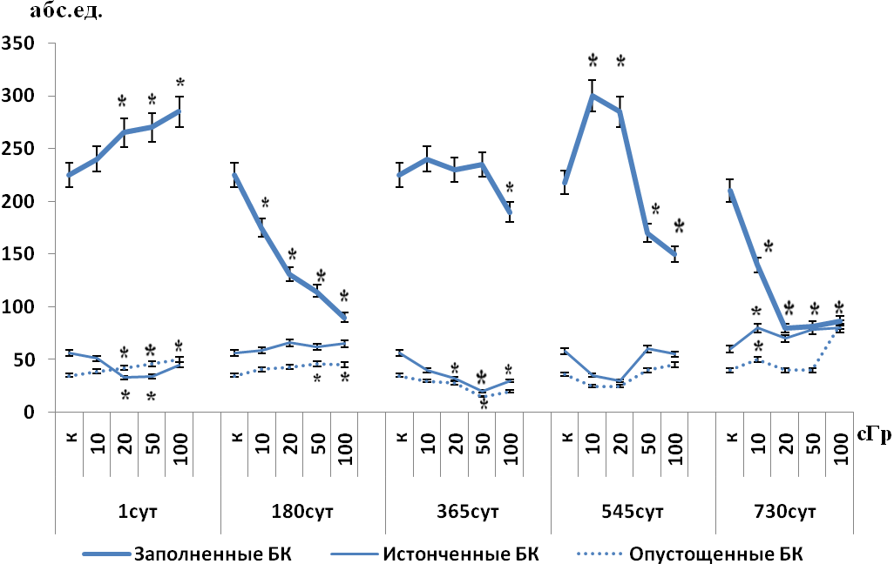
Рис. 3. Динамика соотношения морфофункциональных типов бокаловидных клеток слизистой оболочки тощей кишки после однократного γ-облучения с мощностью дозы 50сГр/ч в диапазоне возрастания малых доз.
Условные обозначения:*- р<0,05 по отношению к контролю.
Таким образом, динамика бокаловидных клеток характеризуется гетерогенностью изменений с дозо-временной зависимостью. Снижение общего числа бокаловидных клеток и заполненных секретом способствовало снижению защитных реакций и несостоятельности пристеночного гомеостаза.

Динамика тучных клеток собственного слоя слизистой оболочки тощей кишки после однократного и фракционированного γ-облучения
ОЧТК и МТК через одни сутки после однократного γ-облучения возрастали с увеличением дозы воздействия, через 180 суток показатели ОЧТК и МТК находились ниже контрольных значений при всех параметрах доз, спустя 365 и 545 суток ОЧТК и МТК имели разнонаправленный характер, с тенденцией к увеличению в дозе 20сГр, спустя 730 суток наблюдалась обратная зависимость ОЧТК и прямая – МТК от дозы γ-облучения (p<0,05) (рис.4). После фракционированного γ-облучения через одни и 365 суток ОЧТК снижалось с возрастанием воздействующей дозы, а через 180 суток незначительно выше контрольных значений в дозах 10, 20 и 50сГр, и ниже – при 100сГр. Через 545 суток общее число возрастало при 10 и 50сГр и снижалось при 20 и 100сГр. При всех параметрах доз спустя 730 суток ОЧТК находилось ниже контрольных показателей, исключение составила доза 10сГр. МТК возрастали с увеличением дозы γ-облучения через 180 и 730 суток, а через 1, 365 и 545 суток имели разнонаправленный характер (p<0,05).
В условиях возрастания мощностей дозы через одни сутки после γ-облучения ОЧТК и число МТК достоверно снижалось при 100сГр\ч, 250сГр\ч и 660сГр\ч и возрастало при 50сГр\ч (p<0,05). Спустя 180 суток их число снижалось при всех параметрах мощностей доз γ-облучения с большей выраженностью при максимальной мощности 660сГр\ч(p<0,05). Через 365 суток ОЧТК и число МТК достоверно снижалось при мощностях дозы 100сГр\ч, 250сГр\ч и 660сГр\ч и незначительно возрастало при 50сГр\ч, а спустя 545 и 730 суток – снижалось при возрастании мощности дозы γ-облучения (p<0,05).
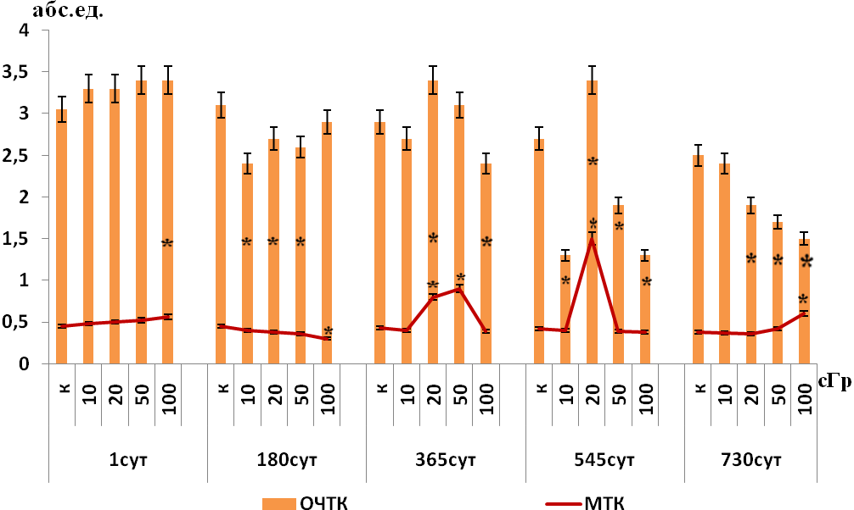
Рис. 4. Динамика общего числа тучных клеток собственного слоя слизистой оболочки тощей кишки и мигрировавших в эпителиальный пласт после однократного γ-облучения с мощностью дозы 50сГр/ч в диапазоне возрастания малых доз.
Условные обозначения:*- р<0,05 по отношению к контролю.
Перераспределение морфофункциональных типов ТК спустя одни и 180 суток после однократного γ-облучения проявлялось ступенчатым возрастанием ДГТК за счет снижения НДГТК и ВКТК. Через 365 суток процентное соотношение изменялось возрастанием ДГТК за счет снижения НДГТК и ВКТК независимо от дозы. Спустя 545 и 730 суток, несмотря на процентное повышение ДГТК резко возросли ВКТК с применением дозы γ-облучения 10сГр, спустя 365 суток с дозой 20сГр и сближением с показателями контроля через 730 суток. В дозе 50сГр преобладали неактивные ТК спустя 365 суток, а спустя 730 суток – ДГТК (рис.5). В хронодинамике эксперимента после фракционированного γ-облучения перераспределение морфофункциональных типов ТК не имело определенной закономерности в пролонгированности сроков наблюдения и диапазоне доз. Однако, радиопротективный характер отмечался после γ-облучения в дозе 10сГр и 20сГр спустя 180 и 730 суток, а также спустя 545 суток в дозе 50сГр, демонстрируя возрастание ДГТК (p<0,05).
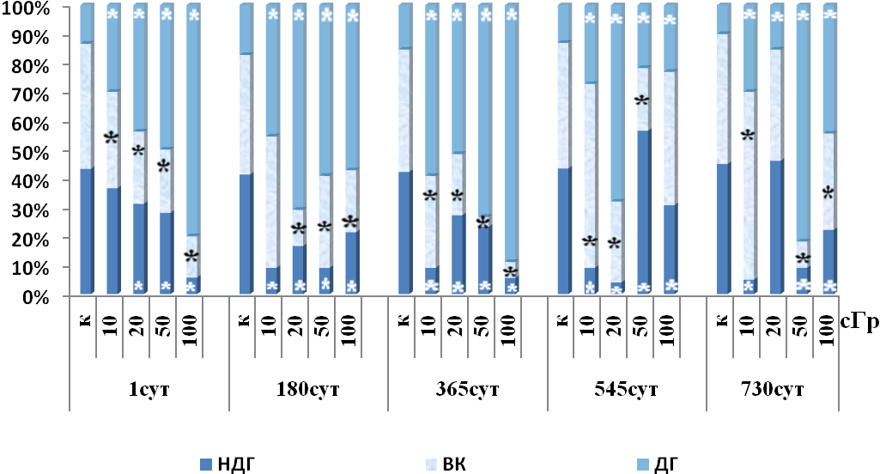
Рис. 5. Динамика соотношения морфофункциональных типов тучных клеток после однократного γ-облучения с мощностью дозы 50сГр/ч в диапазоне возрастания малых доз.
Условные обозначения:*- р<0,05 по отношению к контролю.
Возрастание мощностей дозы через одни сутки после γ-облучения вызывало усиление дегрануляции ТК при 50сГр\ч, 100сГр\ч и 250сГр\ч и резкое ее снижение при 660сГр\ч на фоне прогрессивного снижения НДГТК и ВКТК. Спустя 180 суток НДГТК были ниже значений контроля при всех параметрах мощностей доз, достигая минимального значения при 100сГр\ч. Тенденция к активизации ДГТК отмечалась лишь при мощности дозы 50сГр\ч, а ВКТК при 100сГр\ч (p<0,05). Через 365 суток в условиях возрастания мощностей доз при 50сГр\ч преобладали ДГТК, при 100сГр\ч – ВКТК, при 250сГр\ч – НДГТК и при 660сГр\ч – ВКТК и ДГТК (p<0,05). Спустя 545 суток НДГТК снижались с возрастанием мощности дозы γ-облучения, на фоне возрастания ВКТК и ДГТК (p<0,05). Через 730 суток при всех параметрах мощностей дозы γ-облучения ВКТК находились ниже показателей контроля, лишь при 50сГр\ч и 250сГр\ч отмечалась тенденция к активизации ДГТК, а при 100сГр\ч и 660сГр\ч преобладали НДГТК (p<0,05).
Таким образом, тучные клетки избирательно реагировали на воздействие γ-излучения в диапазоне параметров малых доз, с проявлением радиопротективного характера, направленного на поддержание гомеостаза слизистой оболочки тощей кишки изменением их общего числа и перераспределением морфофункциональных типов, ингибируя или стимулируя интенсивность высвобождения биологически активных веществ.

Корреляционный адаптометрический анализ по морфологическим и гистоэнзиматическмим показателям слизистой оболочки тощей кишки
По результатам корреляционного анализа морфологических и гистоэнзиматических показателей слизистой оболочки в контроле обнаруживались сильные связи между ЩФ и КФ столбчатых энтероцитов, митотическим индексом и тучными клетками собственного слоя слизистой оболочки. Следует отметить возрастную модификацию в снижении силы корреляционных связей между изучаемыми показателями. Это позволяет судить, что в нормальном состоянии существуют определенные взаимосвязи, обеспечивающие функционирование.
В условиях эксперимента возникали изменения силы связей и их направленности в зависимости от параметров воздействующего фактора и кратности его применения. Величина коэффициента корреляции между разными критериями может служить показателем динамики изменений. Представленная модель демонстрирует их приближение или совпадение с нормой.
Корреляционный адаптометрический анализ показал, что чаще всего адаптивное состояние регистрировалось после однократного γ-облучения с мощностью дозы 50сГр\ч между МИ и ОЧБК, ОЧТК, НДГТК на фоне слабой корреляционной связи; после фракционированного γ-облучения с мощностью дозы 50сГр\ч между МИ и ОЧБК, ЩФ, ДГТК (рис. 6).
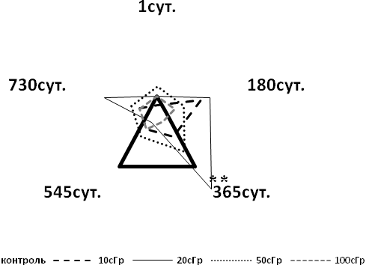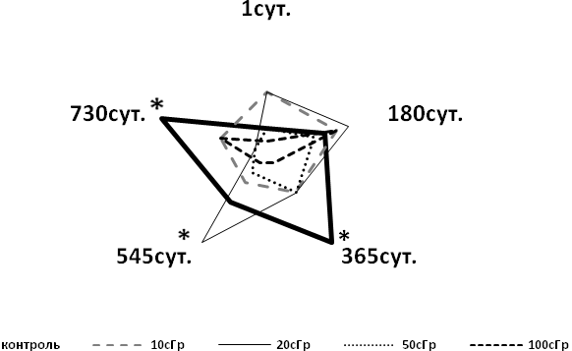
МИ/ОЧТК МИ/НДГТК
Рис. 6. Корреляционная адаптометрическая модель по некоторым морфологическим показателям после общего однократного γ-облучения с мощностью дозы 50сГр/ч в диапазоне возрастания малых доз и сроков наблюдения.
Условные обозначения: *– р < 0,05, **–р < 0,01 корреляция значима на уровне двух сторон.
Таким образом, возникшее состояние гомеостаза через сутки - для однократного γ-облучения с мощностью дозы 50сГр\ч между МИ и ОЧБК, ОЧТК, НДГТК, и через 180 и 365 суток – для фракционированного между МИ и ОЧБК, ЩФ, ДГТК не приводило к благоприятному исходу в пролонгированности сроков наблюдения, на фоне десинхронизации процессов функционирования.

Степень приоритетности параметров γ-облучения в изменениях
морфофункционального состояния слизистой оболочки тощей кишки
На основании регрессионного анализа было установлено, что между параметрами γ-облучения: дозой, мощностью дозы, продолжительностью пострадиационного периода и динамикой изменения исследуемых морфологических и гистоэнзиматических критериев слизистой оболочки тощей кишки существуют множественные, линейные связи. Был проведен сравнительный анализ выявленных изменений от воздействия изучаемых параметров γ-облучения и построена математическая модель для каждого показателя с целью выявления степени их участия.
А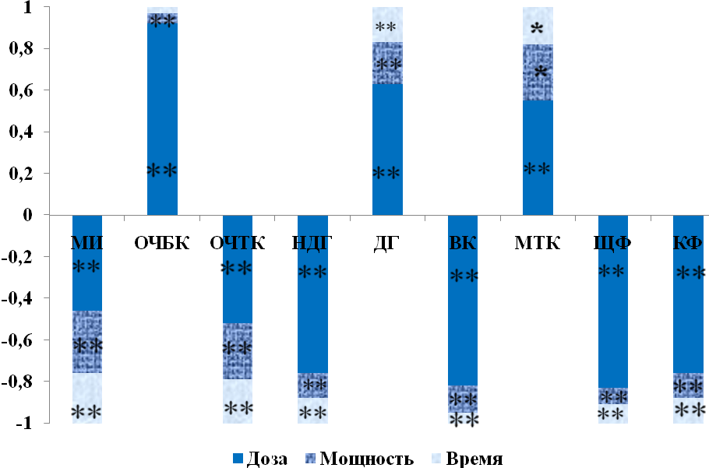Б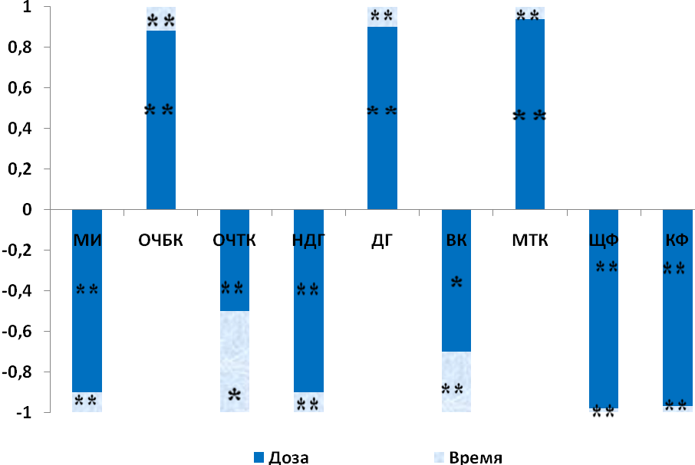
Рис. 7. Участие параметров γ-облучения в изменении состояния слизистой оболочки тощей кишки после (А) – однократного, (Б) фракционированного γ-облучения.
Условные обозначения:**–р<0,01,* – р<0,05 –коэффициент достоверности.
Очевидно, что все морфологические и гистоэнзиматические изменения слизистой оболочки тощей кишки зависели от параметров γ-облучения, и не зависели от кратности дозы, причем ОЧБК, ДГТК и МТК находились в прямой зависимости, а МИ, ОЧТК, ЩФ и КФ, ВКТК и НДГТК – в обратной, с преимуществом от дозы (рис. 7).
Для выявления диагностической значимости исследуемых морфологических и гистоэнзиматических критериев в условиях γ-облучения был определен коэффициент детерминации на основе дисперсионного анализа, идентифицирующий степень радиочувствительности. Максимальные показатели коэффициента детерминации определили наибольшую чувствительность, а минимальные относительную резистентность (рис. 8).
А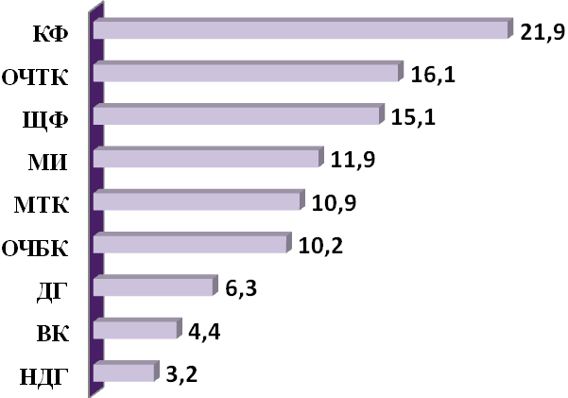Б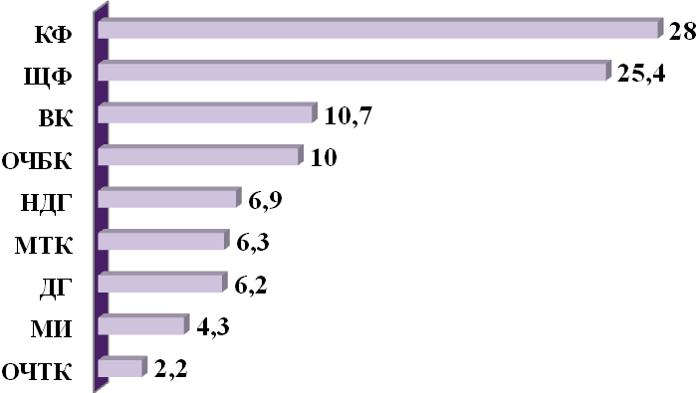
Рис. 8. Показатели радиочувствительности по коэффициенту детерминации критериев после однократного (А) и фракционированного (Б) γ-облучения.
Таким образом, продемонстрирована вариабельность радиочувствительности по избранным критериям и выявлена гиперчувствительность КФ столбчатых энтероцитов к однократному γ-облучения, КФ и ЩФ к фракционированному, что является показателем первостепенной значимости изменения метаболических процессов.

Сравнительный анализ радиочувствительности с использованием
доверительных интервалов
Учитывая максимальную величину коэффициента детерминации фермента КФ столбчатых энтероцитов в эксперименте, определили его диагностическую значимость в эффектах γ-облучения по доверительным интервалам.
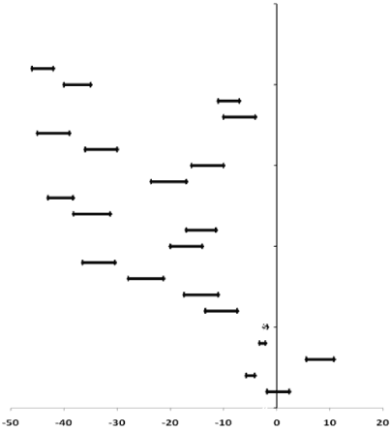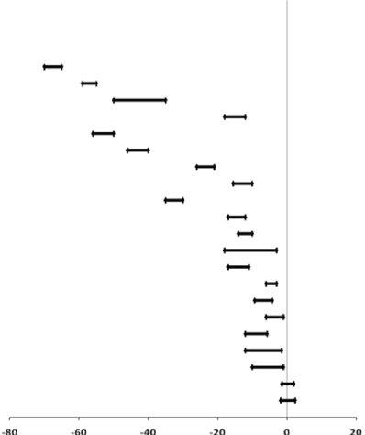
А величина эффекта (%) Б величина эффекта (%)
Рис. 9. Диагностическая значимость по доверительным интервалам кислой фосфатазы столбчатых энтероцитов в эффектах однократного (А) и фракционированного (Б) γ-облучении.
Результаты исследования показали, что при всех дозах однократного γ-облучения, независимо от сроков пострадиационного периода доверительные интервалы располагались левее левой границы интервала контрольных крыс и не содержали ноль, поэтому любая его доза вызывала диагностически значимые эффекты. Исключение составила доза 20сГр через сутки после γ-облучения, доверительный интервал которой был правее правой границы интервала контроля и, следовательно, нулевая гипотеза была отвергнута, констатируя положительные эффекты повышением активности КФ и возможности ее участия в адаптивных процессах (рис. 9А).
Анализ эффекта фракционированного γ-облучения показал, что через сутки при дозе 10сГр доверительный интервал соответствовал границам контроля на фоне ноля – это позволило отметить незначимый статистический эффект. При дозе 20сГр и 50сГр доверительный интервал содержал левую границу интервала контроля, представляя диагностически незначимые различия. При дозе 100сГр доверительные интервалы лежали левее левой границы интервалов контроля и не содержали ноль. В дальнейшем пострадиационном периоде при всех параметрах доз γ-облучения доверительные интервалы находились левее левой границы интервала контроля и не содержали ноль. Хронодинамика последующих сроков в диапазоне доз γ-облучения имела доверительные интервалы левее левой границы не содержащих ноль, а следовательно - диагностически значимые эффекты (рис. 9Б).

Пробит-анализ зависимости «доза-эффект» по диагностической
значимости признака
Пробит-анализ показал, что эффективная доза при однократном γ- облучении – 25сГр, причём с 95%-ой вероятностью эта доза колеблется от 22сГр до 28сГр, а при фракционированном – 70сГр, причём с 95%-ой вероятностью эта доза колеблется от 67сГр до 73сГр (рис. 10).
А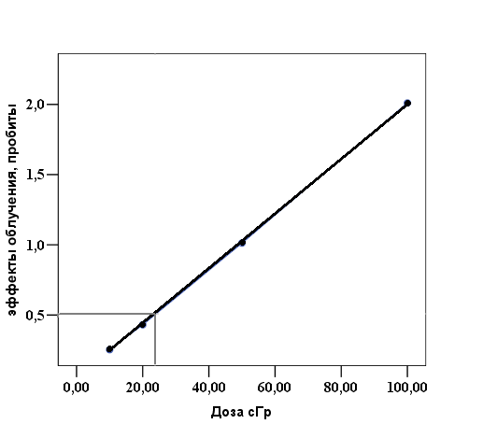 Б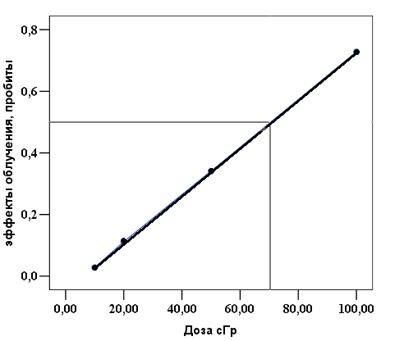
Рис. 10. Зависимость «доза-эффект» однократного (А) и фракционированного (Б) γ-облучения по ферменту кислая фосфатаза столбчатых энтероцитов.
Таким образом, эффективная доза однократного γ-облучения в 2-3 раза ниже дозы фракционированного и характеризуется снижением светооптической плотности распределения КФ в столбчатых энтероцитах у 50% экспериментальных крыс.
Описанные события в экспериментальном исследовании касались лишь слизистой оболочки тощей кишки, где происходили с наибольшей выраженностью процессы пристеночного, мембранного и внутриклеточного пищеварения, реализующие гомеостаз на уровне всего организма, а все изменения, возникающие после общего γ-облучения в малых дозах способствовали снижению барьерно-защитных функций. Рассматривая морфофункциональное состояние слизистой оболочки тощей кишки в эксперименте по исследуемым морфологическим и гистоэнзиматическим критериям, можно отметить, что хронодинамика как реабилитационный период была несостоятельной и не имела значимости, даже для возникающего гомеостатического состояния при корреляционном адаптометрическом анализе.
В диапазоне возрастания мощностей доз однократного γ-облучения происходило снижение всех функциональных процессов, в том числе и их регулирующих, что свидетельствовало о высокой радиочувствительности слизистой оболочки тощей кишки и несостоятельности компенсаторно-приспособительных процессов в экспериментальных группах, возможно имело место одновременное и независимое действие факторов, возникших при поражении других органов: щитовидной железы, надпочечников, органов нервной системы по результатам исследования в данной модели эксперимента (Терезанов О.Ю., 2006; Шестакова Е. Н., 2007; Черкасова Ю.Б., 2009). В ранние сроки защитная функция клеточных популяций слизистой оболочки тощей кишки проявлялась во взаимодействии, включая местные регуляторные механизмы, основанные на перераспределении морфофункциональных типов тучных клеток с радиопротективным эффектом на фоне высвобождающегося гепарина при дегрануляции тучных клеток (Лукашин Б.Н., 2007). При фракционированном γ-облучении в диапазоне малых доз спустя 180, 545 и 730 суток преобладали вакуолизированные тучные клетки, высвобождающие гистамин, и тогда активизировалась миграция тучных клеток в эпителий, что обосновывается сильными корреляционными связями.
Таким образом, динамика общего числа тучных клеток характеризовалась вариабельностью и индуцировала перераспределение морфофункциональных типов и зависела от параметров воздействующего γ-излучения.
Вместе с тем бокаловидные клетки, выводящие муцин, также испытывали модификационные эффекты γ-облучения сменой своей активности и сильные корреляционные связи с тучными клетками подчеркивали их взаимодействия в компенсаторно-защитных реакциях (Traver E., 2010).
Анализ степени приоритетности параметров однократного γ-облучения в формировании ответных реакций слизистой оболочкой тощей кишки показал, что морфологические и гистоэнзиматические показатели зависели от всех параметров γ-облучения, преимущественно от дозы, с большей выраженностью по кислой фосфатазе столбчатых энтероцитов, являющаяся достоверным диагностическим признаком на основании которого была определена эффективная доза γ-облучения, а ее величина выявила специфику эффектов и их направленность.
После фракционированного γ-облучения через одни и 180 суток отмечался эффект гормезиса в диапазоне доз до 50сГр по показателям митотического индекса эпителиоцитов крипт и общего числа бокаловидных клеток. Именно такой диапазон доз γ-облучения 10, 20 и 50сГр способен вызывать гормезис и это не противоречит данным литературы (Покровский Б.С., 2002; Ивановский Ю.А., 2006; Ильин Л.А., 2010), максимально изменяя показатели при столь малых дозах. С увеличением пострадиационного периода происходила десинхронизация процессов пролиферации, на фоне постоянно сниженной активности ферментов, хотя адаптивное состояние между показателями МИ, ОЧБК, ЩФ и ДГТК отмечалось в хронодинамике до 365 суток.
Данный алгоритм исследования был спланирован для выявления, в конечном итоге, эффективной дозы, по отношению к обновляющейся клеточной популяции, не имеющей однозначной оценки эффектов в диапазоне малых, подпороговых доз γ-облучения. По результатам используемого математического подхода «пробит-анализа» адекватно и наглядно показаны диапазоны эффективных доз при γ-облучении, зависящие от кратности доз воздействия, и составляющие при однократной экспозиции – 25сГр, при фракционированной – 70сГр.

ВЫВОДЫ
- Гистоэнзиматические исследования столбчатых энтероцитов констатировали динамичное снижение светооптической плотности щелочной и кислой фосфатаз с возрастанием мощности и дозы γ-облучения независимо от кратности ее применения и пролонгированности сроков наблюдения, лишь спустя сутки при однократном воздействии в дозе 20сГр наблюдалось повышение активности кислой фосфатазы (p<0,05).
- Выявлено возрастание митотической активности эпителиоцитов крипт после воздействия γ-излучения в минимальных фракционированных дозах 10; 20 и 50сГр спустя одни и 180 суток (p<0,05), и снижение при максимальной дозе – 100сГр (p<0,05), демонстрирующие явление гормезиса. В последующие сроки наблюдения изменения были разнонаправленными, независимо от кратности дозы.
- Бокаловидные клетки проявляли избирательную чувствительность изменением их общего числа и морфофункциональных типов в зависимости от параметров и кратности применения малых доз γ-облучения. Необходимо отметить явление гормезиса спустя одни и 180 суток, преимущественным возрастанием количества заполненных секретом бокаловидных клеток после воздействия γ-излучения в минимальных фракционированных дозах 10; 20 и 50сГр, и их снижением при максимальной дозе 100сГр.
- Морфологические преобразования в популяции тучных клеток проявлялись достоверным снижением недегранулированных форм и изменением соотношения вакуолизированных и дегранулированных после однократного γ-облучения с повышением дегрануляции, определяя радиопротективный характер, и отсутствием ее после дозы 10сГр спустя 545 и 730 суток (p<0,05). Такой же эффект наблюдался после фракционированной экспозиции с повышением вакуолизированных тучных клеток и одновременным усилением миграции тучных клеток в эпителиальный пласт после воздействующих доз: 10, 20сГр – спустя 180 суток; 50сГр – через 545 суток, 10; 20 и 100сГр спустя 730 суток.
- Корреляционный адаптометрический анализ выявил компенсаторно – приспособительный эффект после фракционированного γ-облучения в хронодинамике наблюдения до 365 суток между митотическими клетками эпителия крипт и общим числом бокаловидных клеток, щелочной фосфатазой столбчатых энтероцитов, дегранулированными тучными клетками по показателям коэффициента корреляции.
- Диагностическая значимость фермента кислая фосфатаза по светооптической плотности распределения в столбчатых энтероцитах обосновала ее выбор в качестве критерия определяющего эффективную дозу, которая для однократного γ-облучения составила 25сГр, а фракционированного – 70сГр.

ПРАКТИЧЕСКИЕ РЕКОМЕНДАЦИИ
- Полученные данные могут быть рекомендованы для разработки системы мероприятий по обеспечению безопасности личного состава войск при ликвидации аварии на радиационно-опасных объектах и при профессиональном контакте с источниками ионизирующей радиации на объектах ядерной энергетики.
- Результаты научно-исследовательской работы могут использоваться при разработке санитарно-эпидемиологических правил и нормативов по защите населения, проживающего вблизи объектов ядерной энергетики, от радиационного поражения.
- Выявленные эффекты γ-облучения и представленные подходы их изучения с целью выявления эффективной дозы могут быть рекомендованы при проведении морфологических, цитологических, гистохимических, радиобиологических исследований с точки зрения диагностической значимости.

СПИСОК РАБОТ, ОПУБЛИКОВАННЫХ ПО ТЕМЕ ДИССЕРТАЦИИ
- Слюсарева О.А. Использование компьютерной программы image j для количественной оценки процессов проницаемости в тканях с различной степенью обновления в условиях воздействия ионизирующего излучения в малых дозах / З.А. Воронцова, Е.Н. Шестакова, Б.Е. Лейбович, О.А. Слюсарева // Сб.научных трудов «Научная сессия МИФИ-2007». - М., 2006. - С. 271 - 272.
- Слюсарева О.А. Гистохимия щелочной фосфатазы щитовидной железы и тонкого кишечника при воздействии ионизирующего излучения в малых дозах / З.А. Воронцова, Е.Н. Шестакова, А.В. Ельчанинов, Ю.Б. Черкасова, О.А. Слюсарева, Р.В. Афанасьев // Сб.научных трудов по радиоэкологии и радиобиологии. - М., 2006. - С. 123 - 124.
- Слюсарева О.А. Гистохимические показатели ферментативной активности в тканях с различной скоростью обновления в условиях воздействия малых доз ионизирующего излучения / З.А. Воронцова, Е.Н. Шестакова, Ю.Б. Черкасова, О.А. Слюсарева // Сб. трудов XV международной конференции и дискуссионного научного клуба. «Новые информационные технологии в медицине, биологии, фармакологии и экологии IT + M Ec». - М., 2007. - С. 86 - 87.
- Слюсарева О.А. Ферментативная активность эпителия тощей кишки в пострадиационном периоде / З.А. Воронцова, О.А. Слюсарева // Журнал Морфология – М., 2008. - Т. 133, № 2. - С. 27.
- Слюсарева О.А. Иммунорегуляторные эффекты тучных клеток слизистой оболочки тощей кишки в условиях воздействия радиации различной физической природы / З.А. Воронцова, О.А. Слюсарева // Журнал Аллергология и иммунология. – М., 2008.-Т. 9, № 3. – С. 410.
- Слюсарева О.А. Радиационные воздействия и восстановительные процессы / З.А. Воронцова, О.А. Свиридова, О.А. Слюсарева // Сборник научных трудов седьмого Всероссийского симпозиума по проблемам боевого стресса. - М., 2008 - С. 64 - 71.
- Слюсарева О.А. Радиационные аспекты морфологических проявлений / З.А. Воронцова, О.А. Свиридова, С.Н. Золотарева, О.А. Слюсарева // Вестник новых медицинских технологий. – Тула : ГУИПП Тульский полиграфист, 2008. – Т. 16, № 1. - С. 237 - 238.
- Реакция тучных клеток слизистой оболочки тощей кишки на факторы радиационной природы / З.А. Воронцова, О.А. Свиридова, С.Н. Золотарева, О.А. Слюсарева // Журнал Аллергология и иммунология. - М., 2009. - Т.10, №4. - С.216.
- Слюсарева О.А. Некоторые механизмы адаптивной реакции после воздействия радиации / О.А. Слюсарева // Сб.научных трудов 67-й научно -практической конференции молодых ученых с международным участием «Актуальные проблемы экспериментальной и клинической медицины».- Волгоград, 2009. - С. 67 - 68.
- Слюсарева О.А. Доза - эффекты однократного γ – облучения и состояние гомеостаза слизистой оболочки тощей кишки в динамике пролонгированности сроков наблюдения / О.А. Слюсарева, З.А. Воронцова // Вестник новых медицинских технологий. – Тула : ГУИПП Тульский полиграфист, 2010. – Т. 17, № 2.- С. 36 - 38.
- Слюсарева О.А. Прогностическая модель атрибутивного риска возникновения поражений эпителиальной выстилки слизистой оболочки тощей кишки при воздействии факторов радиационной природы / З.А. Воронцова, О.А. Свиридова, С.Н. Золотарева, О.А. Слюсарева // Труды XVIII Международной конференции и дискуссионного научного клуба «Новые информационные технологии в медицине, биологии, фармакологии и экологии». - Украина, Крым, Ялта-Гурзуф, 2010. – Т. 1. - С. 143 - 145.
- Слюсарева О.А. Радиационные эффекты изолированного, комбинированного и сочетанного действия факторов на морфофункциональное состояние слизистой оболочки тощей кишки / С.Н. Золотарева, З.А. Воронцова, О.А. Слюсарева // Монография «Экологические проблемы XXI века». – Польша, Варшава, 2010. – С. 267 -273.

Список сокращений
БК – бокаловидные клетки;
ДГТК – дегранулированные тучные клетки;
КФ – кислая фосфатаза столбчатых энтероцитов;
ВКТК– вакуолизированные тучные клетки;
МИ – митотический индекс эпителиоцитов крипт;
МТК – мигрировавшие в эпителиальный пласт тучные клетки;
НДГТК – недегранулированные тучные клетки;
ОЧБК – общее число бокаловидных клеток;
ОЧТК – общее число тучных клеток;
ТК – тучная клетка;
ЩФ – щелочная фосфатаза столбчатых энтероцитов.

